# **MEDIOS DE ALMACENAMIENTO**

En los dispositivos de almacenamiento del computador, se almacenan en forma temporal o permanentemente los programas y datos que son manejados por las aplicaciones que se ejecutan en estos sistemas.

Los sistemas informáticos pueden almacenar los datos tanto interna (en la memoria) como externamente (en los dispositivos de almacenamiento). Internamente, las instrucciones o datos pueden almacenarse por un tiempo en los chips de silicio de la RAM (memoria de acceso aleatorio) montados directamente en la placa de circuitos principal de la computadora, o bien en chips montados en tarjetas periféricas conectadas a la placa de circuitos principal del ordenador

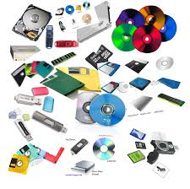

***Tipos de almacenamiento***

**Memoria ROM**: Esta memoria es sólo de lectura, y sirve para almacenar el programa básico de iniciación, instalado desde fábrica. Este programa entra en función en cuanto es encendida la computadora y su primer función es la de reconocer los dispositivos, (incluyendo memoria de trabajo), dispositivos.

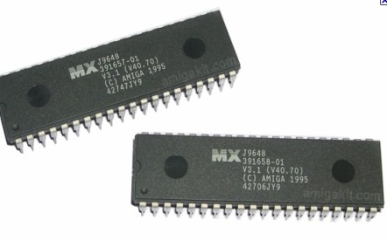

**Memoria RAM**: Esta es la denominada memoria de acceso aleatorio o sea, como puede leerse también puede escribirse en ella, tiene la característica de ser volátil, esto es, que sólo opera mientras esté encendida la computadora. En ella son almacenadas tanto las instrucciones que necesita ejecutar el microprocesador como los datos que introducimos y deseamos procesar, así como los resultados obtenidos de esto.

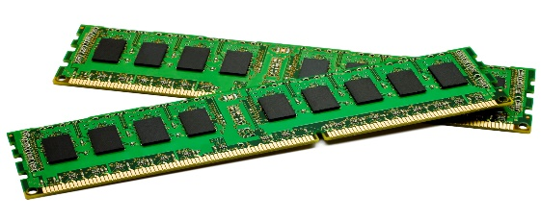

**Memorias Auxiliares:** Por las características propias del uso de la memoria ROM y el manejo de la RAM, existen varios medios de almacenamiento de información, entre los más comunes se encuentran: El disco duro, El Disquete o Disco Flexible, memorias usb.

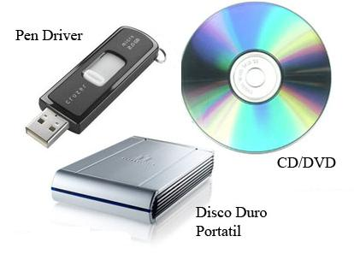

***Dispositivos Magnéticos***

**Cinta Magnética:** Está formada por una cinta de material plástico recubierta de material ferromagnético, sobre dicha cinta se registran los caracteres en formas de combinaciones de puntos, sobre pistas paralelas al eje longitudinal de la cinta.

**Tambores Magnéticos:** Están formados por cilindros con material magnético capaz de retener información, Esta se graba y lee mediante un cabezal cuyo brazo se mueve en la dirección del eje de giro del tambor. El acceso a la información es directo y no secuencial.

**Disco Duro:** Es un dispositivo encargado de almacenar información de forma persistente en un ordenador, es considerado el sistema de almacenamiento más importante del computador y en él se guardan los archivos de los programas. 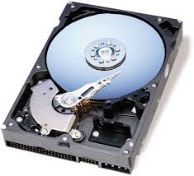

**Disquette o Disco flexible:** Un disco flexible o también disquette es un tipo de dispositivo de almacenamiento de datos formado por una pieza circular de un material magnético que permite la grabación y lectura de datos, fino y flexible (de ahí su denominación) encerrado en una carcasa fina cuadrada o rectangular de plástico.

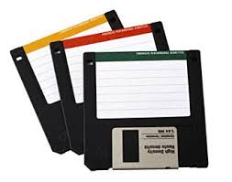

***INTEGRANTES: GRUPO:IBX12-41 ITM***

***• JUAN MANUEL PATIÑO***

***• MARIA PAULINA PALACIO***

***• DAVID FELIPE MADRID***

***• LEIDY ESTEFANIA CARVALLO***

***• VALENTINA QUINTERO***

***Dispositivos Ópticos***

**CD-RW:** posee la capacidad del CD-R con la diferencia que estos discos son regrabables lo que les da una gran ventaja. Las unidades CD-RW pueden grabar información sobre discos CD-R y CD-RW y además pueden leer discos CD-ROM y CDS de audio

**Pc - Cards:** pueden ser almacenamiento o tarjetas de I/O. Estas son compactas, muy fiable, y ligeras haciéndolos ideal para notebooks, palmtop, handheld y los PDAs,. Debido a su pequeño tamaño, son usadas para el almacenamiento de datos, aplicaciones, tarjetas de memoria, cámaras electrónicas y teléfonos celulares.

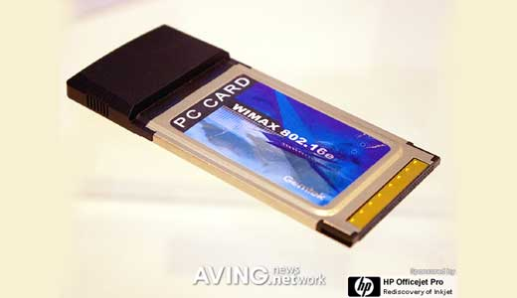

**DVD-ROM:** es un disco compacto con capacidad de almacenar 4.7 GB de datos en una cara del disco, un aumento de más de 7 veces con respecto a los CD-R y CD-RW. Y esto es en una sola cara.

**DVD-RAM:** este medio tiene una capacidad de 2.6 GB en una cara del disco y 5.2 GB en un disco de doble cara, Los DVD-RAM son capaces de leer cualquier disco CD-R o CD-RW pero no es capaz de escribir sobre estos Los DVD-RAM son regrabables pero los discos no pueden ser leídos por unidades DVD-ROM.

***Dispositivos Extraíbles***

**Pen Drive o Memory Flash**: Es un pequeño dispositivo de almacenamiento que utiliza la memoria flash para guardar la información sin necesidad de pilas.

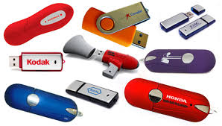

**Unidades de Zip**:La unidad Iomega ZIP es una unidad de disco extraíble. Está disponible en tres versiones principales, la hay con interfaz SCSI, IDE, y otra que se conecta a un puerto paralelo..

